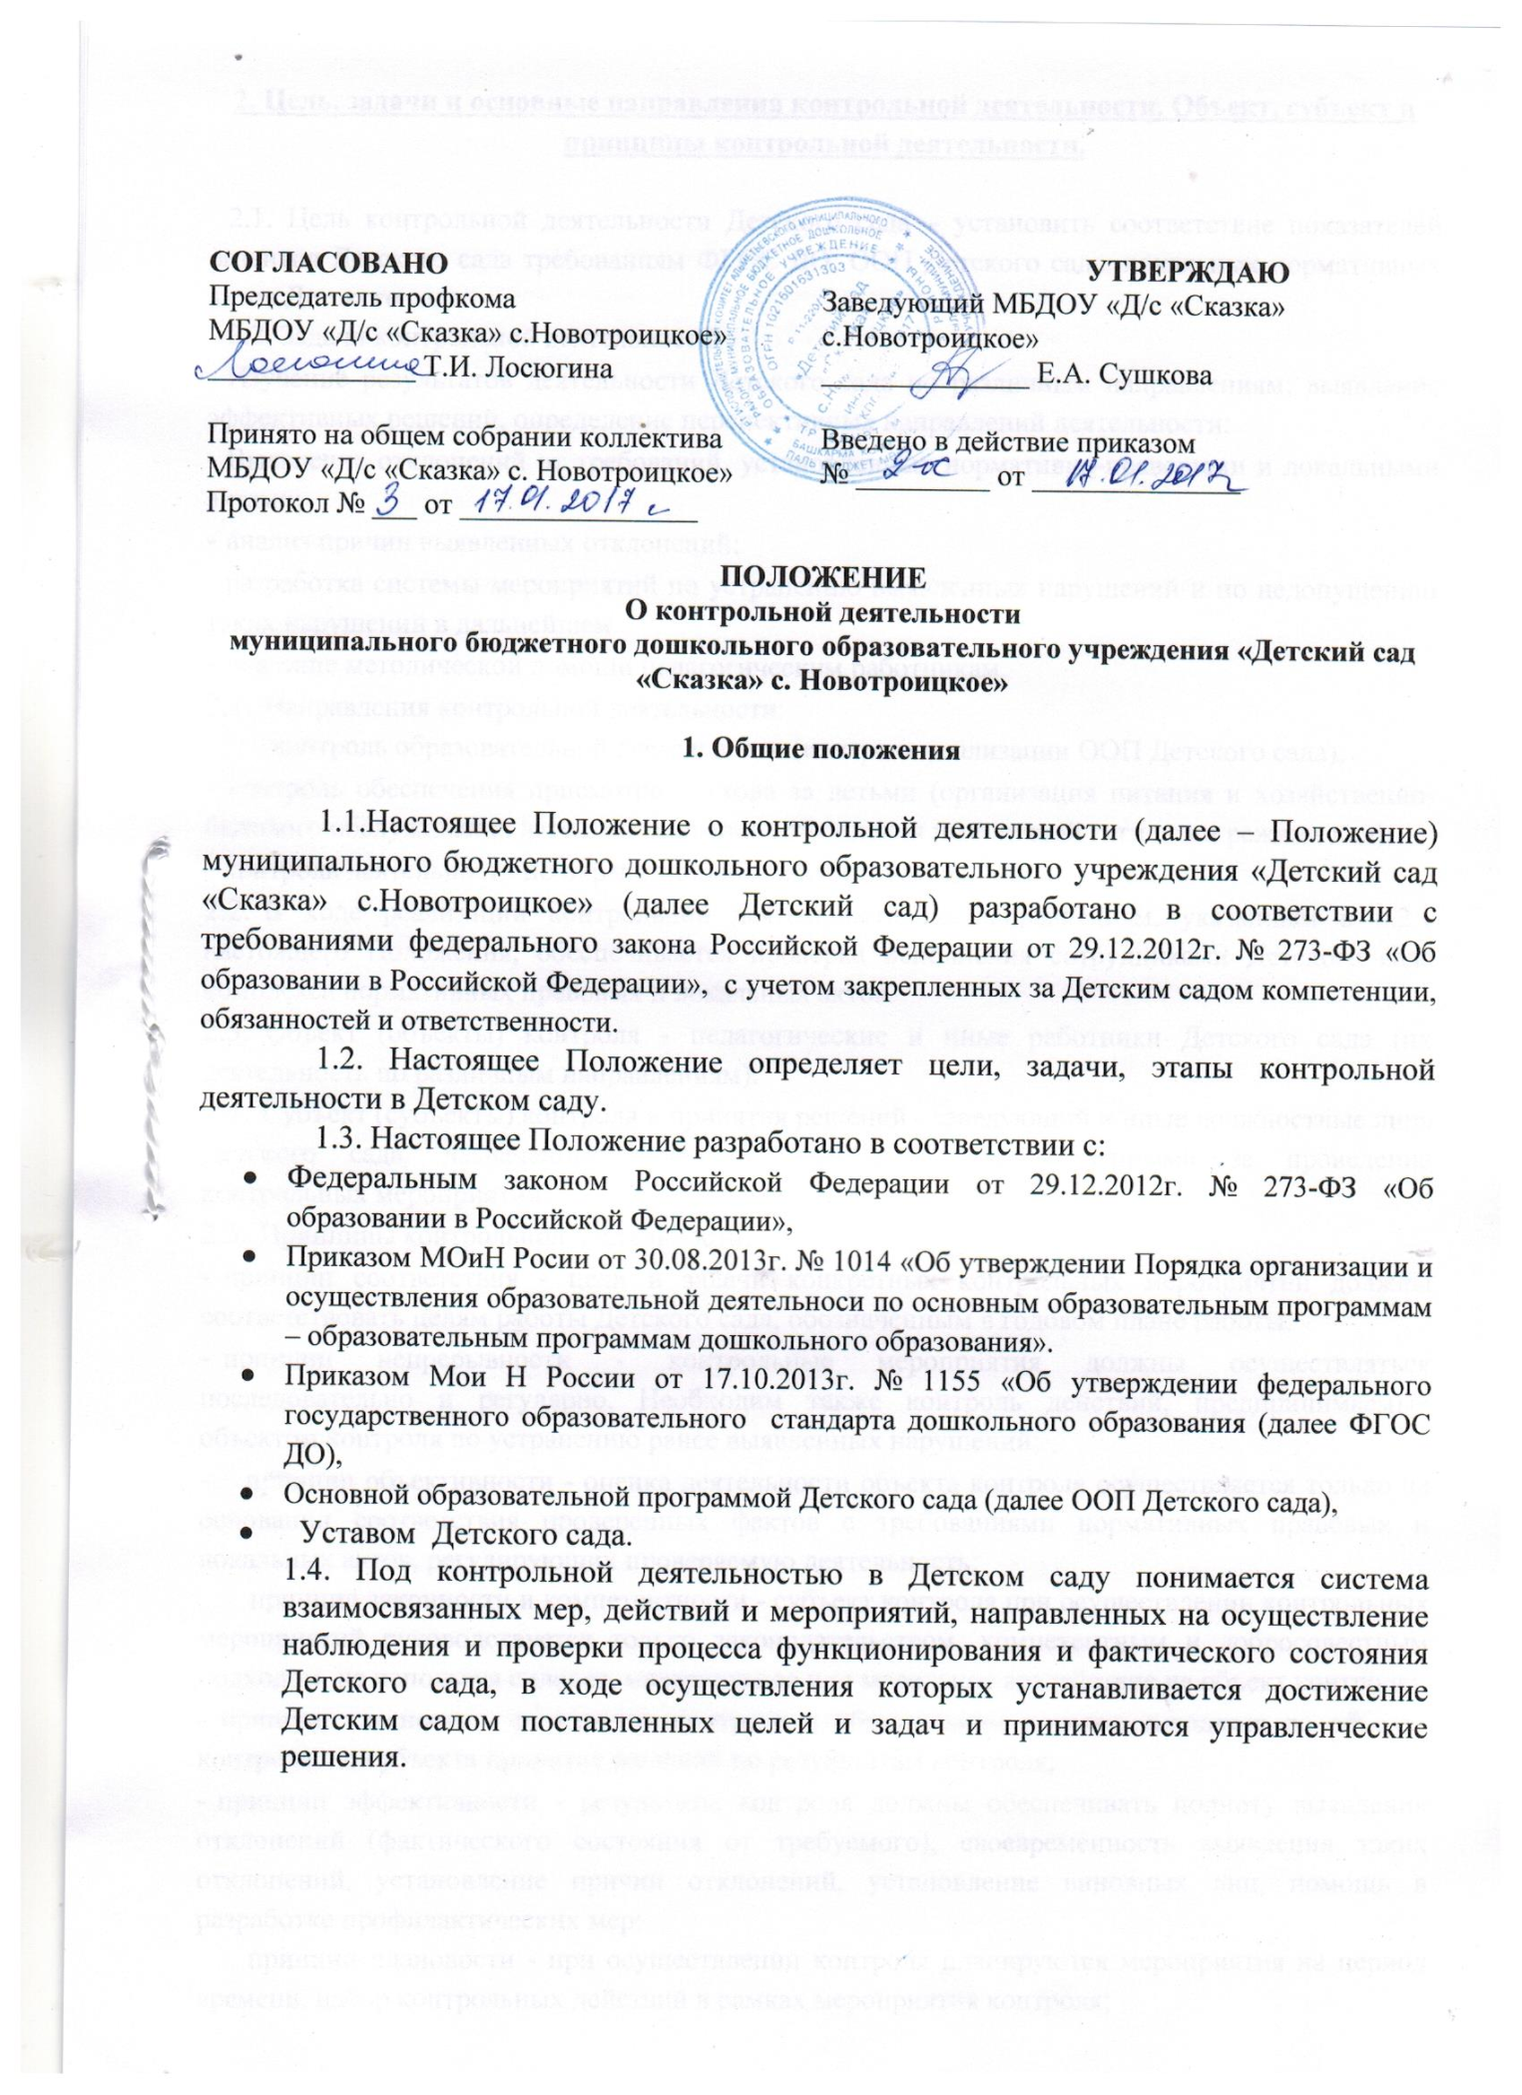

2. Цель, задачи и основные направления контрольной деятельности. Объект, субъект и принципы контрольной деятельности.

2.1. Цель контрольной деятельности Детского сада – установить соответствие показателей развития Детского сада требованиям ФГОС ДО, ООП Детского сада, локальных нормативных актов Детского сада.
2.2. Задачи контрольной деятельности:
- Изучение результатов деятельности Детского сада по различным направлениям; выявление эффективных решений, определение перспективных направлений деятельности;
- Выявление отклонений от требований, установленных нормативно-правовыми и локальными актами;
- анализ причин выявленных отклонений;
- разработка системы мероприятий по устранению выявленных нарушений и по недопущению таких нарушений в дальнейшем.
- оказание методической помощи педагогическим работникам.
- Направления контрольной деятельности:
контроль образовательной деятельности (контроль реализации ООП Детского сада);
- контроль обеспечения присмотра и ухода за детьми (организация питания и хозяйственно-бытового обслуживания детей, обеспечение соблюдения ими личной гигиены и режима дня);
- контроль деятельности по охране здоровья воспитанников.
- В ходе реализации контрольной деятельности по направлениям, указанным в п.2.1 настоящего Положения, обеспечивается проверка исполнения сотрудниками Детского сада комплекса нормативных правовых и локальных актов.
- Объект (объекты) контроля - педагогические и иные работники Детского сада (их деятельность по различным направлениям).
- Субъект (субъекты) контроля и принятия решений - заведующий и иные должностные лица Детского сада, назначенные приказом заведующего ответственными за проведение контрольных мероприятий.
- Принципы контрольной деятельности:
- принцип соответствия - цели и задачи конкретных контрольных мероприятий должны соответствовать целям работы Детского сада, обозначенным в годовом плане работы;
- принцип непрерывности - контрольные мероприятия должны осуществляться последовательно и регулярно. Необходим также контроль действий, предпринимаемых объектом контроля по устранению ранее выявленных нарушений;
- принцип объективности - оценка деятельности объекта контроля осуществляется только на основании соответствия проверенных фактов с требованиями нормативных правовых и локальных актов, регулирующих проверяемую деятельность;
принцип законности и компетентности - субъект контроля при осуществлении контрольных мероприятий руководствуется только законодательством, компетентным и добросовестным подходом, не используя силовое, материальное или моральное воздействие на объект контроля:
- принцип гласности - результаты контроля в обязательном порядке доводятся до объекта контроля, до субъекта принятия решений по результатам контроля;
- принцип эффективности - результаты контроля должны обеспечивать полноту выявления отклонений (фактического состояния от требуемого), своевременность выявления таких отклонений, установление причин отклонений, установление виновных лиц, помощь в разработке профилактических мер;
принцип плановости - при осуществлении контроля планируются мероприятия на период времени, набор контрольных действий в рамках мероприятия контроля;
- принцип ответственности - предусмотрена ответственность субъекта контроля за соблюдение в процессе контроля нормативных правовых и локальных актов; за достоверность результатов контроля.
3. Содержание контрольной деятельности
3.1. Содержанием контрольной деятельности является:
3.1.1. по направлению - контроль образовательной деятельности (контроль реализации ООП Детского сада):

- реализация основной общеобразовательной программы дошкольного образования, в том числе реализация учебного плана, календарного учебного графика, расписания образовательной деятельности, иных утвержденных планов, расписаний и графиков;
- оценка профессиональной компетентности педагогических работников;
- документация педагогических работников;
- контроль организации различных форм образовательной деятельности с воспитанниками (совместная деятельность взрослого с детьми в ходе организации образовательной деятельности и в разные режимные моменты, самостоятельная деятельность детей, индивидуальная работа с детьми, коррекционная работа с детьми и т.д.);
- взаимодействие с родителями (законными представителями) воспитанников в ходе реализации основной общеобразовательной программы (проверка документации; контроль за наличием в группе средств информационного обеспечения организации образовательного процесса, контроль за проведением открытых мероприятий в рамках реализации основной общеобразовательной программы, контроль за организацией работы с родителями по ознакомлению с достижениями детей и т.д.);
- создание условий для реализации основной общеобразовательной программы развивающая предметно-пространственная среда, безопасные условия и т.д.).
    - по направлению - контроль обеспечения присмотра и ухода за детьми (организация питания и хозяйственно-бытового обслуживания детей, обеспечение соблюдения ими личной гигиены и режима дня):
-соблюдение режима дня;
-сохранность инвентаря в группах;
-контроль питания в группах (санитарное состояние группы перед приемом пищи и размещение столовой мебели, подготовка к приему пищи, сервировка столов, воспитание культурно-гигиенических навыков во время приема пищи и т.д.);
-соблюдение сотрудниками Детского сада правил внутреннего трудового распорядка, должностных инструкций, иных инструкций и локальных нормативных актов;
3.1.3.по направлению - контроль деятельности по охране здоровья воспитанников:
-пропаганда и обучение навыкам здорового образа жизни
-организация и создание условий для профилактики заболеваний и оздоровления воспитанников, для занятия ими физической культурой;
-обеспечение безопасности воспитанников во время пребывания в Детском саду и на улице;
-деятельность пищеблока (санитарное состояние пищеблока; внешний вид сотрудников; маркировка инвентаря пищеблока; закладка сырья; технология приготовления пищи; своевременность оформления документации и т.д.)
-соблюдение сотрудниками Детского сада правил внутреннего трудового распорядка, должностных инструкций, иных инструкций и локальных нормативных актов.

4. Виды и основания проведения контрольных мероприятий
- Нормирование и тематика контрольных мероприятий находятся в исключительной компетенции заведующего.
Темы контроля определяются в соответствии с годовым планом работы Детского сада на основании проблемно-ориентированного анализа работы Детского сада по итогам предыдущего учебного года.
- В зависимости от отношения к плану контрольные мероприятия подразделяются на:
- плановые
- внеплановые.
- Плановые контрольные мероприятия проводятся в соответствии с планом, который обеспечивает периодичность и исключает нерациональное дублирование в организации проверок. План контрольных мероприятий на учебный год является частью плана работы Детского сада на учебный год. Указанный план принимается педагогическим советом и вводится в действие приказом заведующего.
- Внеплановые контрольные мероприятия осуществляются для установления фактов и проверки сведений о нарушениях, указанных в обращениях родителей (законных представителей) воспитанников или других граждан, организаций; урегулирования конфликтных ситуаций между участниками образовательных отношений.
- Контрольные мероприятия проводятся по распространенным формам контроля – оперативный, тематический, итоговый.
Оперативный контроль устраняет незначительные сбои в работе, регулирует деятельность некоторых педагогов или всего коллектива с помощью рекомендаций, советов.
Главным предметом тематического контроля является система педагогической работы с детьми по одному из разделов программы.
Немаловажное значение имеет итоговый контроль, который руководитель осуществляет после завершения отчетного периода (полугодие, год).
4.4.В зависимости от проверяемых объектов контрольные мероприятия подразделяются на:
- персональные - в отношении конкретного работника;
- выборочные - в отношении неопределенного круга лиц (два и более работников);
- фронтальные - в отношении всех работников.
4.5.По кругу рассматриваемых вопросов все контрольные мероприятия являются тематическими.

5. Организация контрольного мероприятия
- Контрольное мероприятие проводится под руководством заведующего.
- Организация контрольного мероприятия включает в себя следующие этапы:
- подготовительный этап;
- основной этап;
- заключительный этап.
- Содержание подготовительного этапа:
- подготовка и издание приказа о проведении контрольного мероприятия;
- оперативное совещание (далее - ОС).
- Приказ о проведении контрольного мероприятия в обязательном порядке содержит следующую информацию о контрольном мероприятии:
- тема;
- сроки (продолжительность). Продолжительность контрольного мероприятия определяется его целями и количеством объектов, однако не должна превышать 15 дней (срок может быть и иным - его устанавливает образовательная организация);
- объект (объекты);
- цели, задачи;
- контрольные действия в рамках контрольного мероприятия;
- должностные лица, осуществляющие контрольное мероприятие;
- форма подведения итогов.
- Приказ о проведении планового контрольного мероприятия размещается на информационном стенде Детского сада в срок не позднее 7 дней до начала контрольного мероприятия. Приказ о проведении внепланового контрольного мероприятия доводится до сведения работника Детского сада в срок не позднее чем за 24 часа до его проведения. В экстренных случаях (при наличии обращений физических или юридических лиц, содержащих сведения о нарушениях в действиях работника Детского сада прав воспитанника, законодательства об образовании, трудовой дисциплины) проведение внепланового контрольного мероприятия может осуществляться без предупреждения работника.
5.3.3. Необходимость проведения ОС определяется целями контрольного мероприятия и количеством проверяемых объектов. ОС проводит заведующий или должностное лицо, назначенное заведующим. В ходе ОС детализируются вопросы проведения контрольного мероприятия. ОС не протоколируется.
5.4. Содержание основного этапа контрольного мероприятия:
- проведение контрольных действий, в ходе которых осуществляется сбор информации; а также формируется рабочая документация лица, осуществляющего контрольное мероприятие. К рабочей документации относятся заполненные или составленные таблицы, технологические карты, формы и т.д. в отношении каждого объекта контроля;
- составление итогового документа (аналитической справки), в ходе которого осуществляется анализ собранной ранее информации.
- В ходе контрольного мероприятия могут проводиться следующие контрольные действия:
- посещение занятий;
- посещение мероприятий; режимных моментов:
- изучение и анализ документации педагогических и иных работников МБДОУ:
- наблюдение;
- собеседование с работниками;
- опрос родителей (законных представителей);
- иные действия (определяет образовательная организация).
- В аналитической справке необходимо отразить следующую информацию:
- основание для проведения контрольного мероприятия;
- цель контрольного мероприятия;
- срок проведения контрольного мероприятия;
- проведенные контрольные действия;
- вывод (выводы) по результатам контрольного мероприятия;
- рекомендации (которые логически следуют из выявленных нарушений и недостатков). Рекомендации направлены на устранение причин выявленных нарушений и недостатков;
- дата и подпись ответственного за написание справки.
5.4.3. При составлении аналитической справки должны соблюдаться следующие требования:
- объективность, краткость и ясность при изложении результатов контрольного мероприятия;
- четкость формулировок содержания выявленных нарушений и недостатков;
- логическая и хронологическая последовательность излагаемого материала.
5.5. Содержание заключительного этапа контрольного мероприятия:
- ознакомление с результатами контрольного мероприятия;
- принятие заведующим МБДОУ управленческого решения, приказ о результатах контролях.
- Ознакомление с результатами контрольного мероприятия осуществляется путем:
- рассмотрения материалов контрольного мероприятия на педагогическом совете МБДОУ;
- индивидуального собеседования с работником МБДОУ, чья деятельность являлась объектом проверки.
- Мероприятия, указанные в п.5.5.1 настоящего Положения, проводятся в срок не позднее 7 рабочих дней с момента завершения проверки.
- Проверяемые работники после ознакомления с результатами контрольного мероприятия должны ознакомиться под роспись с результатами контроля. В случае отказа работника поставить подпись иное должностное лицо составляет соответствующий акт. Работники вправе сделать запись в итоговом приказе о несогласии с результатами контрольного мероприятия в целом или по отдельным фактам и выводам.
- Заведующий в следующих случаях по результатам контрольного мероприятия издает приказ:
- в случае установления высокого уровня мероприятий, посещенных в ходе контрольного мероприятия - о поощрении работников;
- в случае выявления нарушений и недостатков в ходе контрольного мероприятия
- об их устранении к определенному сроку. В указанном случае работник к установленному сроку должен представить заведующему материалы и документы, подтверждающие устранение нарушений и недостатков. Если работником до установленного срока или к установленному сроку устранены выявленные нарушения, то заведующим в копии ранее изданного приказа делается соответствующая отметка. Если выявленные нарушения не устранены к установленному сроку, то заведующий принимает решение о проведении повторного контрольного мероприятия или о привлечении работника к дисциплинарной ответственности;
- в случае выявления грубых нарушений трудовой дисциплины, локальных нормативных актов, при наличии у работника устных замечаний либо дисциплинарных взысканий - о привлечении работника к дисциплинарной ответственности.
5.5.5. Решение о необходимости издания приказа в иных случаях, не указанных в п. 5.5.4 настоящего Положения, принимает заведующий.

6. Специфика осуществления оперативных контрольных мероприятий
- Оперативные контрольные мероприятия в Детском саду проводятся регулярно, не требуют длительных наблюдений, проводятся в сжатые сроки.
- Приказ о проведении оперативных контрольных мероприятий издается на квартал. В приказе содержится информация в соответствии с п.5.3.1 настоящего Положения
- Результаты оперативных контрольных мероприятий регистрируются в картах анализа в свободной форме .

7. Ведение документации при осуществлении контрольной деятельности
- По каждому контрольному мероприятию формируется пакет документов, в состав которого включаются:
- копия приказа о проведении контрольного мероприятия;
- аналитическая справка;
копия приказа по результатам контрольного мероприятия (при необходимости);
- материалы повторного контроля (в случае его проведения).
- По результатам проведения оперативного контроля возможно формирование пакета документов за определенный период (месяц, квартал и т.д.).
- Материалы посещения занятий, мероприятий, проводимых педагогическим работником (посещенных в рамках проведения контрольной деятельности) собираются в папке педагогический контроль.

8. Самоконтроль
- Под самоконтролем в контрольной деятельности Детсого сада понимается ситуация, при которой в отношении педагогического работника не осуществляются внешние контрольные мероприятия. Педагогический работник самостоятельно осуществляет ряд мероприятий для наблюдения за своей деятельностью.
- Перевод педагогического работника на самоконтроль осуществляется по следующим основаниям:
- подтверждение педагогическим работником высшей квалификационной категории;
- результативность участия педагогического работника в течение последних 3 лет в конкурсах педагогического мастерства муниципального, республиканского и всероссийского уровня;
- Решение о переводе педагогического работника на самоконтроль принимает заведующий с учетом мнения педагогического совета путем издания соответствующего приказа.
- Решение о переводе педагогического работника на самоконтроль осуществляется 1 раз в году, в мае месяце, сроком на один учебный год.
- Педагогический работник, находящийся на самоконтроле:
- может привлекаться администрацией к проведению контрольных мероприятий в отношении других педагогических работников;
- в конце учебного года представляет творческий отчет о результатах работы.

9. Права участников должностного контроля
9.1.При осуществлении контрольной деятельности проверяющий имеет право:
- знакомиться с документацией в соответствии с должностными обязанностями работника , его аналитическими материалами;
- изучать практическую деятельность педагогических работников через посещение и анализ занятий, других мероприятий с детьми, наблюдение режимных моментов;
- делать выводы и принимать управленческие решения.
9.2.Проверяемый работник имеет право:
- знать сроки контроля и критерии оценки его деятельности;
- знать цель, содержание, виды, формы и методы контроля;
- своевременно знакомиться с выводами и рекомендациями проверяющих;
- обратиться в конфликтную комиссию профсоюзного комитета или вышестоящие органы управления образованием при несогласии с результатами контроля.

